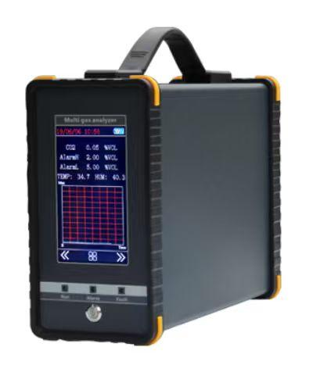

Analizador de gas de dióxido de carbono

OT800

Manual de instrucciones

Henan Otywell Electronic Technology Co., Ltd.

Gracias por utilizar los productos de Henan Otywell Electronic Technology Co., Ltd. Antes de usar este producto, lea atentamente este manual y siga los pasos de operación correspondientes, para que pueda disfrutar plenamente de los servicios que ofrece nuestra empresa y evitar daños en el equipo u otros accidentes causados por un uso inadecuado.
Declaración de derechos de autor
Henan Otywell Electronic Technology Co., Ltd. se adhiere al principio del progreso científico y tecnológico y se compromete continuamente con la mejora de sus productos y el aumento de su rendimiento. La empresa se reserva el derecho de mejorar cualquier producto sin previo aviso.
Si el usuario instala, repara o sustituye componentes sin autorización siguiendo este manual, el usuario será responsable de las responsabilidades que de ello se deriven.
Guía de servicio al usuario
1 Antes de usar este producto, compruebe atentamente la integridad de los accesorios, el certificado del producto y la tarjeta de garantía del usuario según la lista de fábrica. Si falta algún elemento, póngase en contacto inmediatamente con el vendedor o el fabricante.
2 Dentro de los doce meses siguientes a la fecha de venta, si la calidad del producto no cumple los indicadores técnicos mientras el usuario cumple los requisitos de almacenamiento, transporte y uso, se ofrece mantenimiento gratuito con el certificado de garantía.
3 Se cobrará el mantenimiento por los daños causados por el incumplimiento de las normas de operación, por los fallos derivados de un mantenimiento realizado por servicios técnicos no designados por nuestra empresa, o por problemas de calidad del producto causados por fuerza mayor.
4 Presente voluntariamente la tarjeta de garantía del producto al repararlo. El mantenimiento se cobrará si no se puede presentar la tarjeta de garantía.
5 Tras el mantenimiento del producto, presente este manual. El personal de mantenimiento rellenará y firmará el "Registro de mantenimiento" adjunto. Asimismo, firme el "Registro de mantenimiento" del personal de mantenimiento para confirmar el contenido del mantenimiento y aportar opiniones valiosas. Los usuarios empresariales deberán estampar el sello oficial.
6 Si tiene alguna duda o insatisfacción con nuestros productos y servicios, incluidos la tecnología, la calidad, la instalación y el mantenimiento del producto, la actitud de servicio, las tarifas, etc., póngase en contacto con nosotros a tiempo y atenderemos debidamente sus opiniones.
Advertencia: Está terminantemente prohibido cargar el detector en el lugar de trabajo o desmontarlo con la alimentación conectada en el lugar de trabajo.
Índice

1. Descripción general
2. Indicación de apariencia y funciones
2.1 Apariencia
2.2 Descripción de la apariencia
3. Instrucciones de funcionamiento
3.1 Descripción de la interfaz de arranque del producto
3.2 Descripción del apagado del producto
3.3 Funciones de los parámetros del producto
3.4 Instrucciones de funcionamiento detalladas
4. Uso y precauciones
5. Solución de problemas
6. Almacenamiento
7. Lista de accesorios
Instrucciones de uso
Lea las siguientes precauciones antes de usar el detector
No utilice un detector de gas dañado. Antes de usar el detector, compruebe si la carcasa presenta grietas o piezas faltantes. Si el detector está dañado o le faltan piezas, póngase en contacto inmediatamente con nuestra empresa o con el distribuidor.
Sustituir los componentes por cuenta propia puede dañar la seguridad interna del detector.
No exponga el detector de gas a descargas eléctricas ni a vibraciones mecánicas continuas intensas.
Las baterías y los sensores usados deben entregarse a recicladores cualificados o a gestores de residuos peligrosos. No los arroje sin más al contenedor de basura.
Está prohibido desmontar las baterías o arrojarlas al fuego, y debe evitarse el cortocircuito entre los polos positivo y negativo de las baterías, ya que de lo contrario se producirá un incendio o una explosión.
Está prohibido desmontar, ajustar o reparar este detector de gas sin autorización.

No salpique el detector con agua, disolventes químicos, benceno, gasolina, etc., y evite que el detector aspire estas sustancias, ya que de lo contrario podría provocar un mal funcionamiento.
Evite que el equipo caiga desde una altura o sufra vibraciones intensas.
Para garantizar la precisión de medición del detector, es necesario calibrarlo periódicamente (normalmente cada seis meses).
Evite someter intencionadamente el detector a impactos frecuentes de gas tóxico de alta concentración.
No siga utilizando el sensor cuando haya fallado o haya superado su vida útil (24 meses).
Antes de usar este instrumento, lea atentamente el manual de instrucciones y opere estrictamente conforme al mismo.
Para cualquier aplicación o fallo de uso que exceda lo descrito en este manual, póngase en contacto con el distribuidor o el fabricante para obtener soluciones.
Nota: Si el sensor presenta desviación, es necesario envejecerlo (5 horas) al recargar tras agotarse la batería (cuando el equipo se apaga automáticamente o se agota de forma natural tras un largo periodo de inactividad). Si no se envejece, el sensor correspondiente mostrará fondo de escala tras el arranque.
1. Descripción general
La serie OT800 es un detector multigás portátil de alta sensibilidad para uso industrial. Es adecuado para el rescate de emergencia por fugas de gas, tuberías subterráneas, minas y otros lugares, y puede proteger eficazmente la seguridad de la vida del personal y evitar pérdidas en los equipos de producción. Se utiliza principalmente para detectar fugas de gas en tuberías y también puede detectar distintos gases según los diferentes tipos de sensor. El producto es compacto, fácil de operar, portátil y resistente a los impactos. Adopta tecnología de pantalla LCD de matriz de puntos de alta resolución para una visualización más intuitiva y clara.
Descripción del modelo
El significado del modelo y el código del detector es el siguiente:
OT 800
OT800: OT es el código de la empresa y representa a Otywell; 800 es el número de serie de diseño y representa multigás.
Funciones y características principales
1. Operación mediante menú chino a color de pantalla grande
2. Pantalla LCD táctil de alta resolución

3. Detección rápida de los puntos de fuga de gas
4. Rango de medición ajustable
5. Calentamiento rápido y tiempo de respuesta rápido
6. Señales de alarma sonora y por vibración
7. Ajuste de cero cómodo
8. Combinación libre de hasta 8 gases detectables
Indicadores técnicos principales:
Gas detectado: dióxido de carbono
Rango de medición: (0~400) ppm
Método de muestreo: aspiración por bomba integrada
Tiempo de respuesta: ≤30s
Error de indicación: ≤3%FS
Entorno de funcionamiento: temperatura -10℃~55℃; humedad relativa ≤93% (sin condensación)
Entorno de almacenamiento: temperatura -10℃~55℃; humedad relativa ≤93% (sin condensación)
Tiempo de calentamiento: ≤30s
Modo de indicación: pantalla táctil LCD en color
Tiempo de carga: no inferior a 10 horas
Tiempo de funcionamiento continuo: no inferior a 15 horas
Vida útil del sensor: 2 años
Especificación de la batería: batería de litio recargable DC7.2V-26Ah
Peso: aprox. 4.75kg
Dimensiones: 293x110x210(mm)

2. Indicación de apariencia y funciones
2.1 Apariencia
1: Hora del sistema
2: Indicador de batería
3: Nombre del gas detectado
4: Concentración detectada
5: Unidad de detección
6: Tecla izquierda
7: Menú/Salir
8: Tecla derecha
9: Indicador de encendido
10: Indicador de alarma
11: Indicador de carga
12: Tecla de encendido/apagado
1: USB para carga de datos a la computadora
2: Puerto de carga
3: Entrada de aire
4: Salida de aire
2.2 Descripción de la apariencia
1. Función de la tecla: Pulse la tecla para encender.
2. Indicadores:
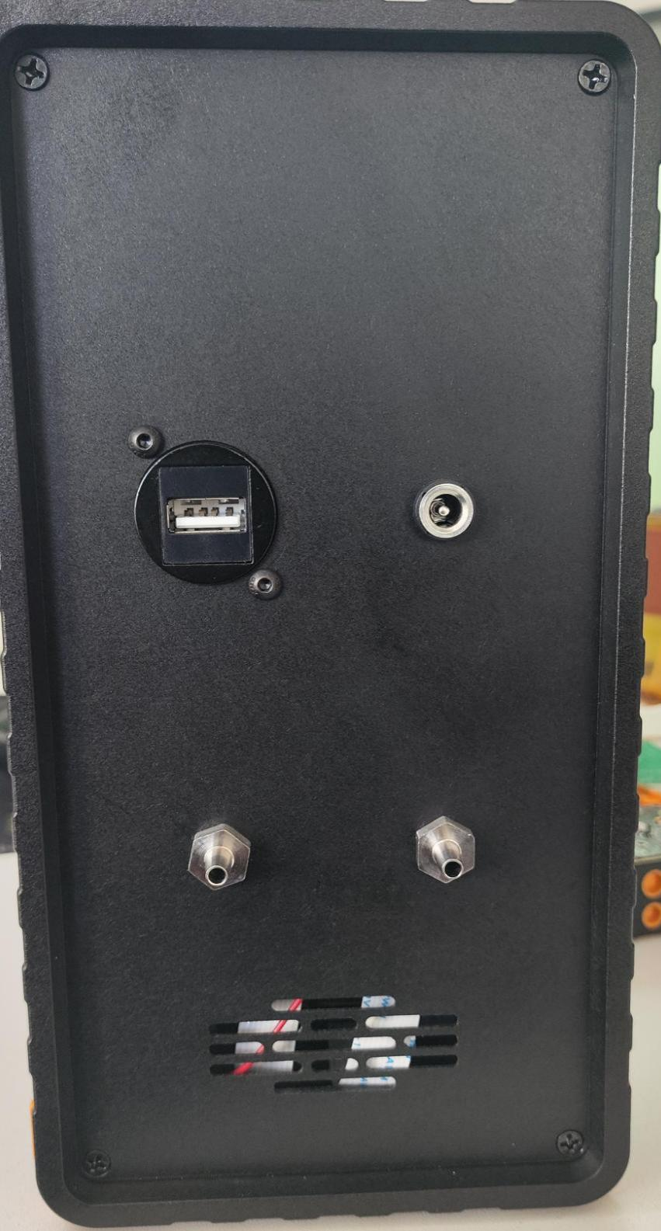
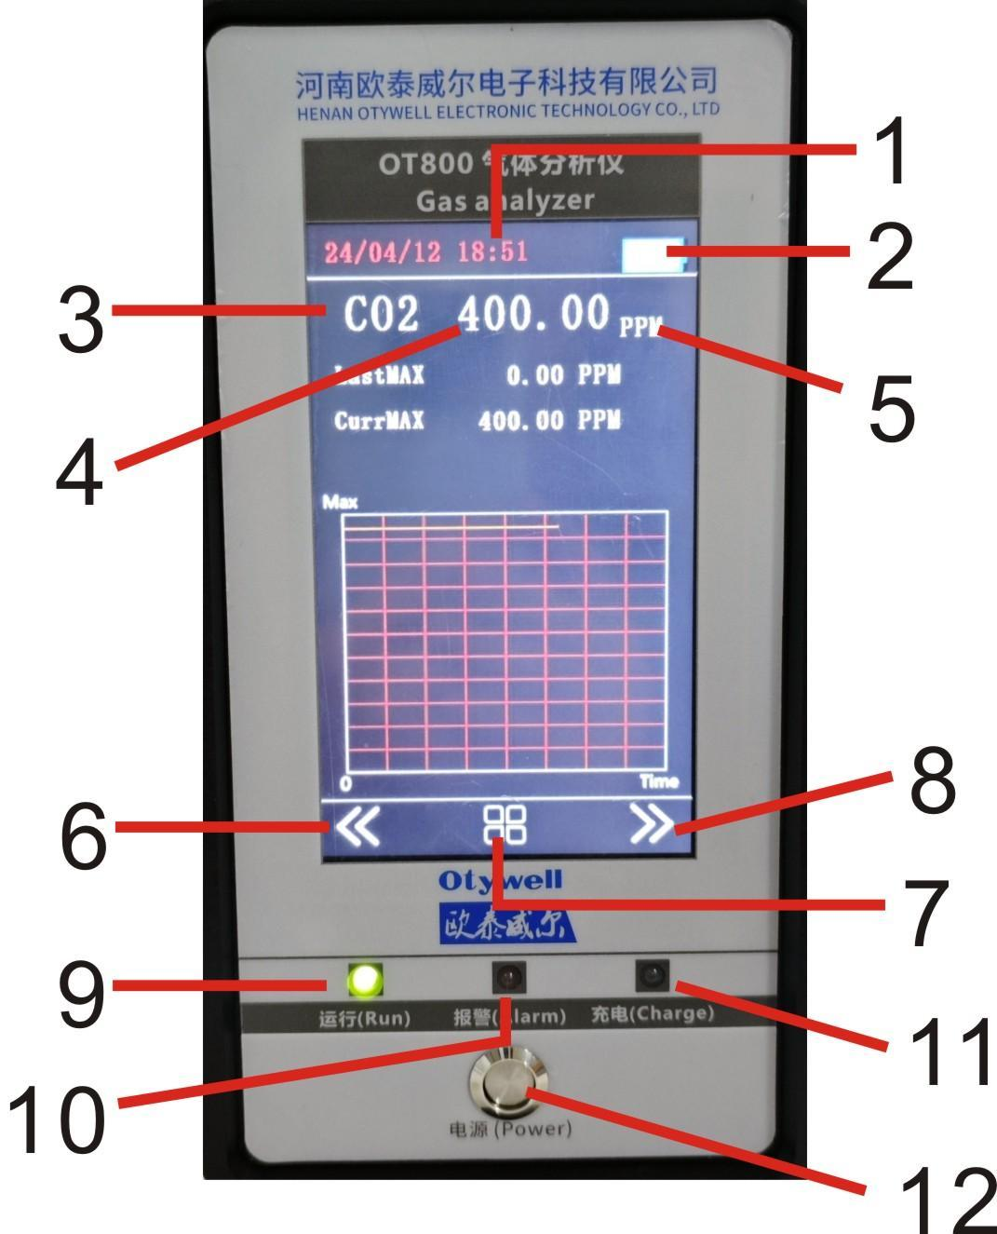

Indicador izquierdo: indicador de estado de alimentación.
Indicador central: indicador de alarma.
Indicador derecho: indicador de fallo.
3. Estado de los indicadores: el indicador izquierdo parpadea durante la carga y permanece encendido cuando esta finaliza; el indicador de estado de la batería se apaga durante el funcionamiento normal.
Descripción de la función de carga:
El indicador del cargador está en rojo, lo que indica "Cargando". Si se pulsa una tecla en ese momento, todos los indicadores parpadean y la pantalla muestra "cargando". Muestra "cargaOK" cuando la carga finaliza. Para mejorar la eficiencia de carga, no se recomienda pulsar teclas durante la carga.
3. Instrucciones de funcionamiento
3.1 Descripción de la interfaz de arranque del producto
En estado apagado, pulse la tecla; el zumbador emite un pitido y el detector se pone en marcha. A continuación, el sistema realiza internamente la autocomprobación y el precalentamiento del sensor. Consulte la figura 1.
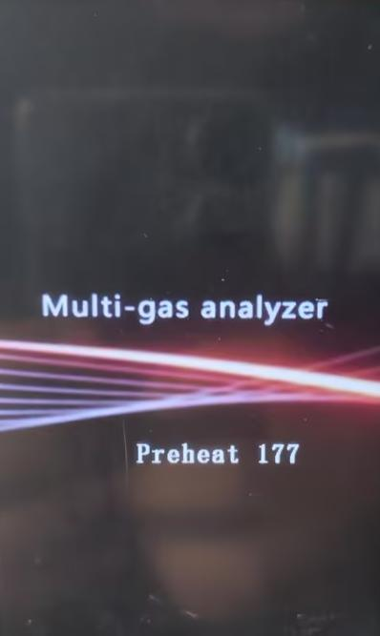
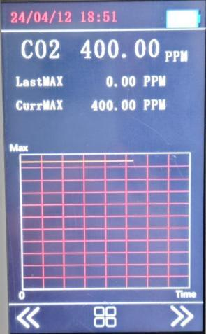
El sistema entra en el programa principal y muestra el nombre de cada canal, el valor de detección y la unidad en la autocomprobación, y entra en el estado de detección normal con la bomba de aspiración en funcionamiento. Consulte la figura 2.
3.2 Descripción del apagado del producto
En estado encendido y cuando el equipo está en modo de detección, pulse la tecla. La pantalla muestra "Apagando" y la información desaparece tras 3s. Suelte la tecla para apagar.
3.3 Funciones de los parámetros del producto
Las funciones del menú de usuario se describen en la tabla siguiente:

Registro de alarmas: Consulta los registros de alarma recientes, hasta 500 registros
Configuración de alarma: Ajusta los valores de alarma baja y alta de cada canal de detección
Configuración de cero: Ajusta la desviación de cero de cada canal de detección (excepto oxígeno)
Configuración de calibración: Verifica o calibra los parámetros de gas de cada canal con gas de muestra
Configuración de precisión: Cambia la precisión (decimales) de los canales de detección
Configuración de carga: Conexión a la computadora para la transmisión de datos
Configuración de Bluetooth: Ajusta el interruptor de Bluetooth y conecta con la impresora Bluetooth para imprimir los registros de alarma
Configuración del reloj: Modifica la hora del sistema
Advertencia: No cargue el detector de gas portátil en el sitio de detección para evitar incendios o explosiones causados por las chispas generadas al conectar y desconectar el cargador. Procure no cargar el detector de gas portátil cuando esté encendido, para no afectar la velocidad de carga ni la vida útil de la batería.
3.4 Instrucciones de funcionamiento detalladas
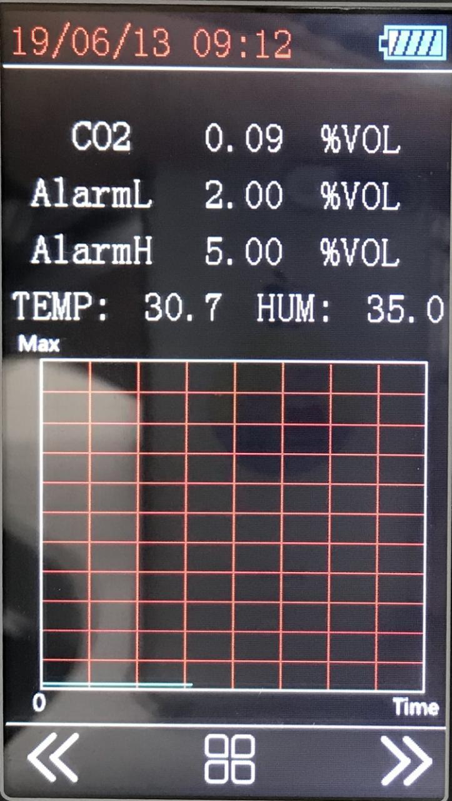
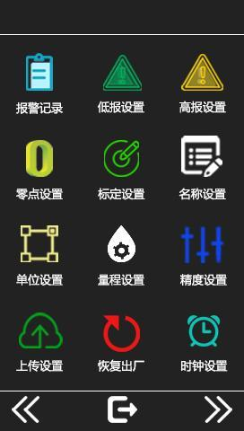
En estado normal de detección en espera, pulse las teclas izquierda y derecha (marca roja en la figura 3) para acceder a la interfaz de detección detallada del canal (figura 4) y cambiar la visualización de canal hacia izquierda y derecha. En estado pendiente de detección, pulse la tecla de configuración (marca verde en la figura 3), introduzca la contraseña 1111 y pulse OK para acceder a la interfaz de funciones del sistema (figura 5).
1). Registro de alarmas: Registra los datos de alarma.
Acceda a la interfaz de funciones del sistema y seleccione el primer elemento "Registro de alarmas". Consulte la figura 6.

Visualización de la interfaz: canal de alarma, hora de alarma, estado de alarma, concentración de alarma, total de alarmas y posición de alarma.
Marca azul (figura 6): Imprimir registro de alarma; marca roja (figura 6): Borrar registro de alarma. Pulse Salir para volver a la interfaz de detección.
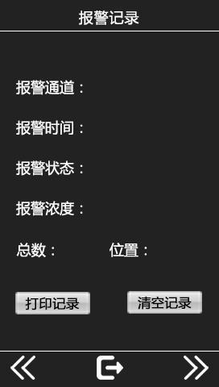
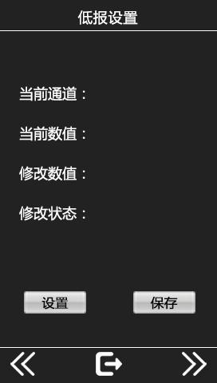
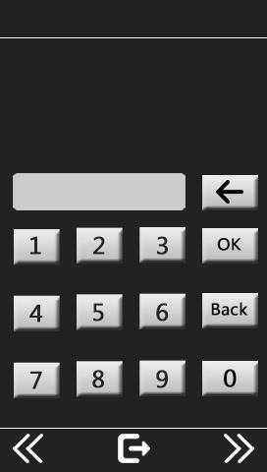
2). Configuración de alarma baja/alta: Ajusta los valores de alarma baja y alta de los canales.
A) Seleccione "Configuración de alarma baja/alta" en la función del sistema para acceder a la interfaz de configuración de alarma. Consulte la figura 7.
B) Pulse la tecla de configuración (marca azul en la figura 7) para mostrar la figura 8, introduzca el valor de ajuste correspondiente y pulse Guardar (marca roja en la figura 7). Pulse Salir para volver a la interfaz de detección.
Nota: El valor introducido no puede ser superior al rango del canal y debe coincidir con los decimales del valor mostrado.
3) . Configuración de cero: Introduzca la desviación de cero.
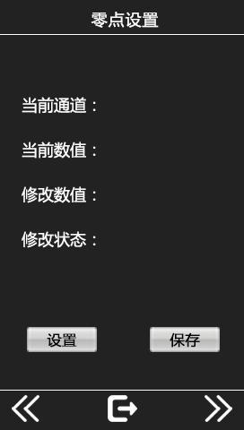
A) Pulse las teclas izquierda y derecha para cambiar y seleccionar canales. Consulte la figura 9.

B) Pulse Configurar, modifique el valor para mostrar el valor de cero actual y pulse Guardar cuando el valor sea estable; el estado de modificación mostrará completado. Pulse Salir para volver a la interfaz de detección.
Nota: Esta operación está prohibida para el canal de dióxido de carbono. Dado que, si se pulsa la tecla de configuración para esta operación, la modificación debe guardarse y completarse antes de salir, utilice esta modificación con precaución.
4) . Calibración del instrumento: Acceda a la calibración. Consulte la figura 10.
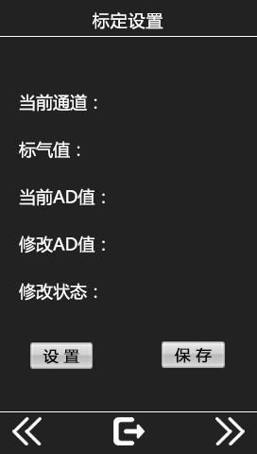
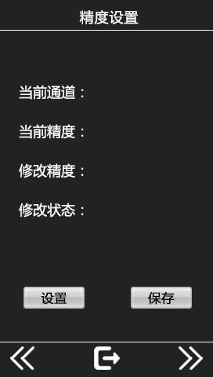
A) Pulse las teclas izquierda y derecha para cambiar y seleccionar canales. Consulte la figura 10. Tras la selección, pulse la tecla de configuración para introducir el valor del gas patrón.
(Nota: El metano y el dióxido de carbono deben calibrarse con gas patrón de 1/2 del rango.)
B) Pulse OK para guardar el valor del gas patrón. Introduzca el gas patrón y pulse Guardar cuando el valor AD sea estable. Pulse Salir para volver a la interfaz de detección.
5). Configuración de nombre, configuración de unidad y configuración de rango.
Nota: Esta configuración se realiza en fábrica y el cliente no debe modificarla sin autorización.
6). Configuración de precisión: Modifica la precisión del canal.
A) Pulse Configuración de precisión en la interfaz del sistema para acceder a la interfaz de configuración de precisión (figura 11).
B) Pulse Configurar para introducir los decimales (p. ej., introduzca 2 para 0.01; introduzca 1 para 0.1). Pulse Salir para volver a la interfaz de detección.
7). Configuración de carga: Conexión a la computadora para transmitir los datos de registro de alarmas a la computadora.
A) Pulse el botón de configuración de carga; el estado de carga muestra "Esperando acceso del PC". Consulte la figura 13.

B) Conecte con la computadora, ejecute el software de la computadora, seleccione el puerto USB de la computadora conectado por el cable de datos, pulse Conectar y pulse Cargar. Consulte la figura 12.
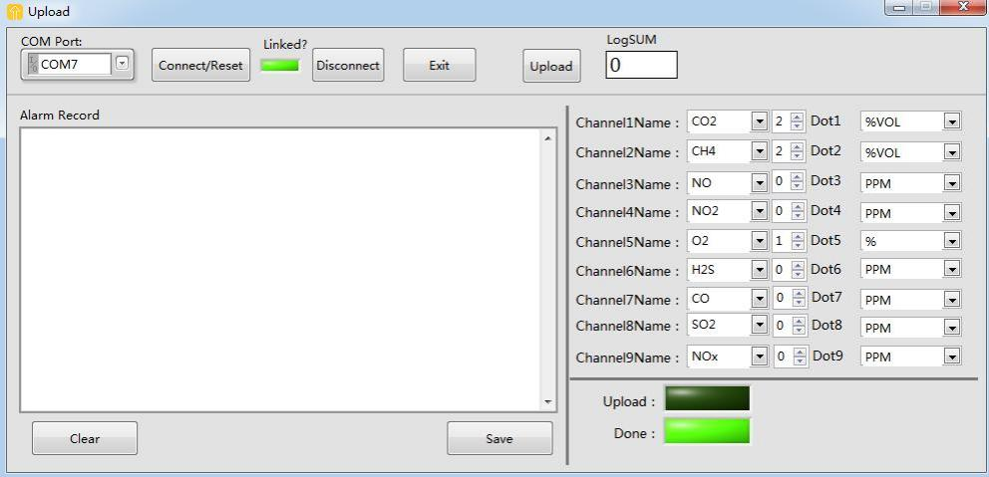
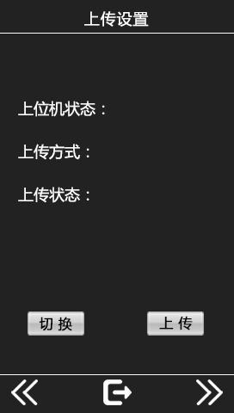
La computadora muestra la interfaz como se indica en la figura 12, y el estado del equipo maestro en la interfaz del detector cambia a "PC listo". Pulse el botón de carga en la pantalla del detector; el estado de carga cambia a "Cargando". Pulse Salir para volver a la interfaz de detección una vez finalizada la carga.
Nota: Esta operación debe completarse en 10s. Repita los pasos B y C si se produce un tiempo de espera agotado.
8). Configuración de Bluetooth: Activa/desactiva la función Bluetooth.
Para imprimir registros de alarma en papel con esta función, encienda primero el interruptor de alimentación de la impresora Bluetooth y, a continuación, active el interruptor de Bluetooth del detector. Desactive la función Bluetooth a su debido tiempo tras el uso para reducir el consumo de energía y obtener una mayor

vida útil de la batería. (La impresora Bluetooth también debe encenderse y apagarse según sea necesario para reducir el consumo de energía.) Pulse Salir para volver a la interfaz pendiente de detección.
9) . Configuración de hora: Modifica la hora del sistema. Consulte la figura 16.
10)
Pulse las teclas arriba y abajo situadas detrás del año, el mes y el día correspondientes para cambiar la hora; pulse Guardar para completar la modificación tras el cambio. Pulse Salir para volver a la interfaz de detección.
Descripción de la función de carga:
El indicador del cargador está en rojo, lo que indica "Cargando", y todas las teclas del producto están encendidas. El indicador del cargador está en verde cuando no se está cargando.
La pantalla muestra "Cargando" durante la carga y está terminantemente prohibido encender en ese momento.
4. Uso y precauciones
4.1 Evite que el equipo caiga desde una altura o sufra vibraciones intensas.
4.2 El equipo puede no funcionar con normalidad en presencia de gas de alta concentración.
4.3 Opere y utilice el equipo estrictamente conforme al manual; de lo contrario, podrían obtenerse resultados de detección inexactos o dañarse el equipo.
4.4 Este producto no debe almacenarse ni utilizarse en entornos que contengan gases corrosivos (como cloro de alta concentración), ni en otros entornos adversos como temperatura excesivamente alta/baja, humedad elevada, campos electromagnéticos y luz solar intensa.
4.5 Si la superficie del equipo está sucia tras un uso prolongado, límpiela suavemente con un paño suave y limpio humedecido en agua. No utilice disolventes corrosivos ni objetos duros para limpiar la superficie; de lo contrario, podría arañarla o dañarla.
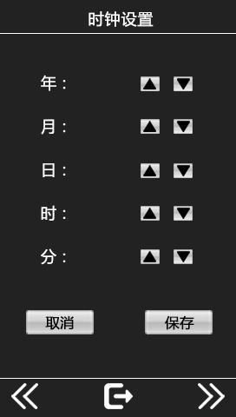

4.6 Para garantizar la precisión de la detección, el equipo debe calibrarse periódicamente, y el periodo de verificación no debe superar un año.
4.7 Extraiga la batería de litio y el sensor del detector de gas portátil desechado y envíelos al lugar designado o devuélvalos a nuestra empresa. No los arroje sin más al contenedor de basura.
4.8 Para cualquier aplicación o fallo de uso que exceda lo descrito en este manual, póngase en contacto con nuestra empresa para obtener soluciones.
4.9 No desmonte ni sustituya el paquete de baterías ni lo cargue en entornos con gases explosivos. No utilice equipos periféricos enchufables sin certificación antideflagrante ni sustituya sensores en entornos con gases explosivos.
4.10 En los productos con certificación antideflagrante, no está permitido sustituir ni modificar componentes o estructuras que afecten al rendimiento antideflagrante sin autorización.
5. Solución de problemas
Fenómeno de fallo
Posible causa Solución
No se enciende Baja tensión Cargue a tiempo
Bloqueo Póngase en contacto con el distribuidor o el fabricante para su mantenimiento
Fallo del circuito Póngase en contacto con el distribuidor o el fabricante para su mantenimiento
Sin respuesta al gas detectado
Fallo del circuito Póngase en contacto con el distribuidor o el fabricante para su mantenimiento
Visualización inexacta
Sensor caducado Póngase en contacto con el distribuidor o el fabricante para sustituir el sensor
Visualización inexacta
Sin calibrar durante mucho tiempo
Calibre a tiempo
Visualización de hora incorrecta
Batería totalmente agotada
Cargue a tiempo y restablezca la hora
Visualización de hora incorrecta
Interferencia electromagnética intensa
Restablecer la hora

Calibración a cero no disponible
Deriva excesiva del sensor Calibre o sustituya el sensor a tiempo
"-0" mostrado en la interfaz de detección normal
Deriva del sensor Realice una calibración a cero
Fondo de escala mostrado en la interfaz de detección normal
Fallo del sensor Póngase en contacto con el distribuidor o el fabricante para sustituir el sensor
6. Almacenamiento
El detector de gas portátil debe almacenarse en una sala ventilada con una temperatura ambiente de -20℃~60℃ y una humedad relativa no superior al 93%, y el aire no debe contener gases nocivos ni impurezas corrosivas para el detector de gas portátil.
7. Lista de accesorios
Caja de embalaje exterior para detector de gas portátil *1, detector de gas portátil *1, cargador del detector *1, manual de instrucciones *1, certificado y tarjeta de garantía *1, impresora Bluetooth *1, cable de datos para carga a la computadora *1, cargador de la impresora Bluetooth *1.
Tabla de parámetros del detector de gas
Gas detectado Rango de medición
Rango opcional Resolución Tiempo de respuesta
Combustible EX
0-100%LEL 0-100%VOL(IR) 1%LEL/1%vol ≤10s
Monóxido de carbono CO
0-1000PPM 0-50/2000/5000 PPM
0.1/1PPM ≤10s
Oxígeno O2 0-30%VOL 0-30%/0- 100%VOL 0.1%vol ≤10s
Sulfuro de hidrógeno H2S
0-100PPM 0-50/200/1000 PPM
1/0.1PPM ≤10s
Amoniaco NH3 0-100PPM 0-50/500/1000 PPM
1/0.1PPM ≤15s
Benceno 0-100PPM 0- 1/10/50/100PPM 0.01/0.1PPM ≤20s

Hidrógeno 0-100%LEL 0-1000PPM 1%LEL/1PPM ≤20s
Gas natural 0-100%LEL 0-100%LEL 1%LEL ≤20s
Metano 0-100%LEL 0-100%VOL 1%LEL/1%vol ≤20s
Flúor 0-10PPM 0-1/10PPM 1/0.1PPM ≤20s
Cloruro de hidrógeno
0-20PPM 0-20/50/100PPM 0.01/0.1PPM ≤20s
Nitrógeno N2 0-30%VOL 0- 30%VOL/100%V OL
0.1%LEL/1PP M
≤20s
Hidrógeno H2 0-100%LEL 0-1000PPM 1%LEL/0.1PP M
≤20s
Cloro CL2 0-20PPM 0-10/100PPM 0.1PPM ≤20s
Óxidos de nitrógeno
0-20PPM 0-50/1000PPM 0.1/1PPM ≤20s
Formaldehído 0-20PPM 0-50/100PPM 1PPM ≤20s
Dióxido de azufre SO2
0-20PPM 0-50/1000PPM 0.1/1PPM ≤20s
Óxido nítrico NO 0-250PPM 0-500/1000PPM 1PPM ≤20s
Dióxido de nitrógeno NO2
0-20PPM 0-50/1000PPM 0.1/1PPM ≤20s
Fosfina 0-20PPM 0-20/100PPM 0.1PPM ≤20s
Dióxido de carbono 0-5000PPM 0- 1%/5%/10%VOL(I R)
1PPM/0.01%V OL
≤20s
Fluoruro de hidrógeno
0-10PPM 0- 1/10/50/100PPM 0.01/0.1PPM ≤20s

Henan Otywell Electronic Technology Co., Ltd.

Dirección: Building38, No.352 Lianhua Street,
Zona de alta tecnología, ciudad de Zhengzhou, provincia de Henan,
China
Teléfono:+8613526600927(whatsapp)
Sitio web:www.otywellsafety.com
E-mail：otywell001@outlook.com

